Git-Level2

1. Git Install and Create Repository

Ein Bild, das Text, Screenshot, Schrift enthält.
🡺 ssh natasha@ststor01 komutu ve Bl@kW password ile baglandik ardindan

🡺sudo su yaparak root gectik.

🡺yum install git ile git yükledik.

🡺cd /opt gecip 🡺mkdir official.git folderini olusturduk ardindan 🡺cd official.git folderina gecip

🡺git init komutunu calistirdik

2-Git Create Branches

Ein Bild, das Text, Screenshot, Schrift enthält.
Ein Bild, das Text, Screenshot, Schrift, Zahl enthält.

🡺ssh ile servere baglanip sudo su ile root gectik ardindan 🡺cd /usr/src/… altina girdik. 🡺ls -al ile file gördük

🡺git checkout master ile master branchina gecip 🡺git branch xfusion… yeni branch yaptik 🡺 git branch ile tüm branchlari gördük

Ein Bild, das Text, Screenshot, Schrift enthält.
Ein Bild, das Text, Screenshot, Schrift, Zahl enthält.
3-Git Merge Branches

🡺ssh ile baglanip root gectik. 🡺cd /usr/src/kodekloudrepos/cluster gecip 🡺git branch komutu ile masterda gördük

🡺git pull origin master ile güncelledik 🡺git checkout -b devops yaparal yeni branch olusturup ona geciyoruz.

🡺git branch ile kontrol ettik 🡺cp /tmp/index.html /usr/src/kodekloudrepos/cluster/ altina kopyaladik

🡺ls -al ile kotrol ettik. 🡺git add . ardindan🡺 git push –set-upstream origin devops ile pus ettik

🡺git checkout master komutu ile master gectik 🡺git merge devops ile birlestirme 🡺 git push ile de yolladik

Ein Bild, das Text, Screenshot, Schrift enthält.

Ein Bild, das Text, Screenshot, Schrift enthält.
4-

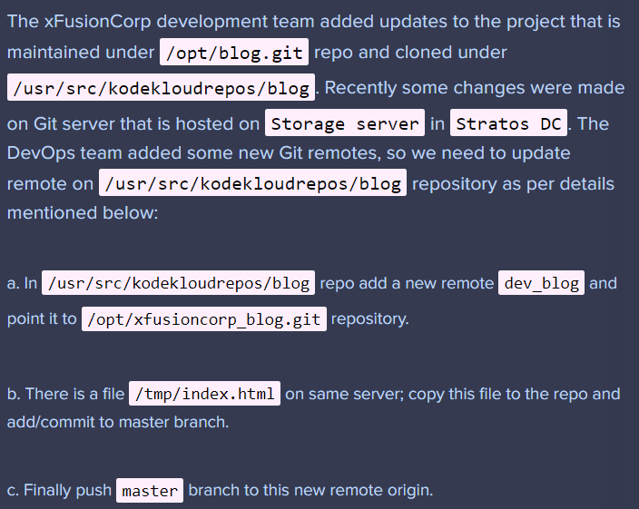🡺ssh ile server baglanip root oluyoruz

🡺cd usr/src/kodekloudrepos/blog gidip 🡺ls -al ile git var

🡺git remote add dev_blog /opt/xfusioncorp_blog.git yenibir uzak sunucu(remote) ekliyoruz

🡺cp /tmp/index.html /usr/src/kodekloudrepos/blog/ kopyala

🡺git add index.html 🡺git commit -m “index.html added” komutlarini yapiyoruz

🡺git push dev_blog master komutu ile pushluyoruz.